Mannen zijn beesten, vrouwen ook!
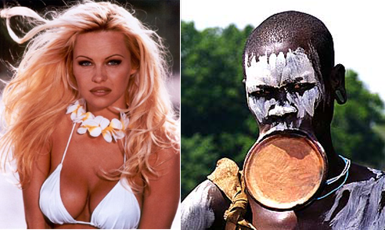
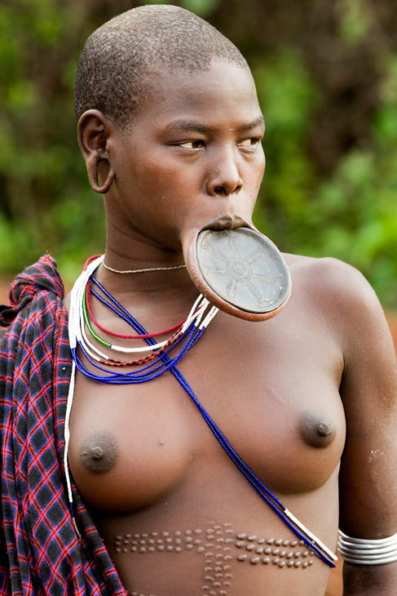
Inleiding
In deze webquest ga je je verdiepen in de verschillen tussen mannen en vrouwen op het gebied van seksueel gedrag. Is het waar dat mannen meer vreemd gaan dan vrouwen? Waarom zijn brede gespierde mannen aantrekkelijk? Vallen vrouwen inderdaad op rijke mannen? Al dit soort vragen zullen onder een biologische loep gehouden worden.

Taak
Voor de jongens: In deze opdracht ben je een journalist die een artikel schrijft voor het meisjesblad 'Yes'. In het artikel staat het seksuele gedrag van de vrouw centraal. Je moet op een populair-wetenschappelijke manier uitleggen waarom vrouwen doen zoals ze doen. Nadat je je goed hebt verdiept in de doelgroep en het tijdschrift ga je het artikel schrijven. In het artikel moeten de volgende zaken aan bod komen:
- seksuele selectie
- uiterlijke kenmerken van de vrouw en het verschil tussen cultuur en natuur
- supranormale prikkels bij vrouwen
- seksuele strategieën en overspel

Voor de meisjes: In deze opdracht ben je een journalist die een artikel schrijft voor het jongensblad 'Maxim'. Nadat je je goed hebt verdiept in de doelgroep en het tijdschrift ga je een artikel schrijven over het seksuele gedrag van de man. In het artikel moeten de volgende zaken aan bod komen:
- seksuele selectie
- uiterlijke kenmerken van de man en het verschil tussen cultuur en natuur
- supranormale prikkels bij mannen
- seksuele strategieën en overspel

Proces
Verdiep je eerst een kwartier in de doelgroep en het tijdschrift.
Voor de jongens surf naar www.yes.nl
voor de meisjes surf naar http://www.maxim-magazine.nl/

Daarna ga je de onderstaande bronnen lezen en maak je alvast aantekeningen over stukjes die je in het artikel gaat zetten. Het artikel mag maximaal 1000 woorden bevatten.

Zoals je gezien heb staat het blad niet vol met tekst. Geef daarom ook een idee van goede plaatjes en foto's voor bij jouw artikel.

Bronnen
Over evolutionaire verklaring van menselijk gedrag: een inleiding
http://www.kennislink.nl/publicaties/evolutionaire-verklaringen-voor-menselijk-gedrag-i

Over evolutionaire verklaring van seksueel gedrag
http://www.kennislink.nl/publicaties/evolutionaire-verklaringen-voor-menselijk-gedrag-ii

Over spermavetes
http://noorderlicht.vpro.nl/afleveringen/5017033/items/5269184/

Over spermavetes II
http://noorderlicht.vpro.nl/artikelen/24021337/

Over vrouwen die vreemdgaan
http://noorderlicht.vpro.nl/afleveringen/5017033/items/5269188/

Over paringsstrategieën bij Orang-oetans
http://www.ublad.uu.nl/WebObjects/UOL.woa/2/wa/Ublad/archief?id=1014652

Beoordeling
Bij de beoordeling moet gelet worden op de volgende zaken:
- past het goed bij de doelgroep
- het aantal woorden
- niet letterlijk overgepent
- goede structuur in het stuk
- passende illustraties

Conclusies
Gefeliciteerd! Je bent er achter dat veel van ons seksuele gedrag een biologische basis heeft. Tevens heb je onderscheid leren maken tussen culturele - dus aangeleerde vormen van gedrag - en aangeboren vormen van gedrag.

DOCENTENPAGINA

Inleiding
Deze webquest gaat over de evolutionaire basis van menselijk gedrag. Centraal staat hier het seksueel gedrag van de mens en alles wat daar bij komt kijken. Het doel van deze webquest is dat leerlingen nadenken over hun eigen gedrag en dat van andere mensen. De vraag: "waarom doen mensen zoals ze doen?" vormt de basis van deze webquest. Biologen hebben daar een speciale kijk op want zij benaderen alles vanuit een evolutionair perspectief.

Leerlingen
Deze opdracht is gemaakt voor bovenbouw leerlingen HAVO en VWO met Biologie die het hoofdstuk gedrag hebben afgerond. De opdracht kan zowel klassikaal als individueel worden uitgevoerd.

Leerdoelen/Eindtermen
Deze webquest kan prima als praktische opdracht worden gedaan en valt dan onder de categorie essay/artikel.
De leerlingen oefenen door middel van deze webquest verschillende vaardigheden die vermeld staan in Domein A van het examenprogramma havo en VWO Biologie:
Taalvaardigheden zoals taalgebruik afstemmen op het doel en het publiek, correct formuleren en op adequate wijze informatie overbrengen komen hier aan bod.

Vakinhoudelijk staan de volgende subdomeinen centraal: "gedrag van dieren en de mens" (HAVO) en "ethologie" (VWO).

Proces
Dit is een individuele opdracht waarbij leerlingen zelfstandig aan de slag kunnen. Tijdsplanning: 3 slu
lesuur 1: verdiepen in doelgroep en lezen
lesuur 2: lezen van de stof en aantekeningen maken
lesuur 3: schrijven van het artikel

Let erop dat leerlingen niet zelf nog langdurig naar informatie over dit onderwerp gaan zoeken. De opdracht is te maken met de voorgeselecteerde bronnen.

Beoordeling
Bij de beoordeling moet gelet worden op de volgende zaken:
- past het goed bij de doelgroep
- het aantal woorden
- niet letterlijk overgepent
- goede structuur in het stuk
- passende illustraties

Conclusie
Leerlingen hebben geleerd om menselijk gedrag te bekijken vanuit een evolutionair standpunt. Vervolgens hebben de leerlingen de opgedane kennis gepresenteerd voor een specifiek publiek: jongeren tussen de 15 en 25. Ook hebben de leerlingen zich in de rol van journalist verdiept.

Colofon
Deze webquest is gemaakt door Tycho Malmberg in samenwerking met Marjo Oosterbaan en Hans Morélis van SLO. Het expertisecentrum hoort graag uw mening over deze webquest. U kunt uw reacties sturen naar ecb@nibi.nl.

